Methodologie deel 3

WEET IEMAND DE PUNTENVERDELING?bij kwali staat dat in de ppt van het voorbeeldexamen, maar van kwanti geen idee

KWALI

Open vragen:
- Leg de constitutieve criminologie uit en aan de hand van het voorbeeld delinquent/crimineel
was dat delinquent neutrale connotatie heeft en crimineel negatieve? want wist dat niet goe Ja ik had da ook zo uitgelegd
- Leg de strategie triangulatie uit en leg uit hoe je dit hebt toegepast in je eigen onderzoek aan de hand van minstens twee voorbeelden

Meerkeuze: deze waren weer zo vaaag ja wtf
- Welke stelling is correct?
Stelling A: onderzoeksvoorstel heeft als doel andere informeren over verwachte resultaten juist
Stelling B: weet ik niet meer
- Alleen A is juist
- Alleen B is juist
- A en B zijn juist
- Geen van beide is juist
- Welke stelling is correct?
Stelling A: iets van dat je in je inleiding enkel summier de methodologie mag aanhalen? ik had deze ik ook!! ik ook !! ik ook ik ook
Stelling B: Abstract mag geen resultaten bevatten ik had deze
Stelling C:
Stelling D:

- Welke stelling is correct?
A: Je mag geen cijfers gebruiken in een presentatie resultaten ofzo iets? was fout denk ik
B: citaat minder dan 40 woorden moet in blokcitaat
- Alleen A is juist
- Alleen B is juist
- Beide zijn juist
- Geen van beide zijn juist
- Welke memo laat toe om opmerkingen te geven op andere onderzoeksleden, is makkelijk bij groepsopdrachten, welk soort memo hoort hierbij?
- Theoretische memo
- Reflexieve memo
- Commentaar memo dezee! heb ik ook ik ook same ik ook ik ook
- Suggestieve memo

- Welke stelling is correct?
A: Discours is constitutief gaat erover dat de discour een weerspiegeling is van de realiteit = Fout Discours is geen weerspiegeling van een realiteit, maar construeert die
B: Discours en macht gaat over het categoriseren van mensen en fenomenen enkel deze was juist
- Alleen A is juist
- Alleen B is juist
- Beide zijn juist
- Beide zijn fout

- Stelling: welke is juist?
A: de enige manier om vertrouwelijkheid te garanderen is om te anonimiseren en pseudonimiseren
wat was hier het antwoord op? ik twijfelde door die “enige” Ja ik vond dat raar dat dat de enige manier zou zijn, dus ik heb gegokt op fout ik heb deze juist, maar was ook een gok Ik had deze ook om dezelfde reden als fout same ik vond “enige” precies ook niet correct, en tis ook niet dat het dan 100% gegarandeerd is, toch?
B: De ethische code voor wetenschappelijk onderzoek bevat de waarde voorzichtigheid: hierbij moet je schade aan deelnemers voorkomen ik had deze
- Alleen A is juist
- Alleen B is juist
- Beide zijn juist
- Beide zijn fout

- Welke stelling is fout?
A: in een gevalstudie is het hoofdpuntenrapport van de moderator niet de waarheid we moeten het dus vermijden → fout niet vermijden kan nuttig zijn! Ik had deze! ik ook ik ook ik ook
B: weet ik niet meer
- Alleen A juist
- Alleen B juist
- Beide juist
- Beide fout

- Wat is correct over de ethische stappenmodel?
- De eerste stap is waarheidsvinding in kaart brengen → fout waardespanning
- De tweede stap gaat om het afwegen van waarden → juist had ik ook haha nice we zijn goe bezig ik ook ik ook
- In de derde stap gaat men schadelijke waarden beperken → fout moet schadelijke gevolgen zijn ik had dit met die schade
- Alles is fout
- Welke stelling is juist?
A: gevalstudie is goed voor steekproeftriangualtie ofzo iets → Fout toch he? wist ik dus niet want in pp stond: gevalstudie aantrekkelijkheid : Typische meetproblemen in de criminologie (bv. dark number) vergroten de nood aan Triangulatie: vergelijking van verschillende meetpunten maar stond niks van steekproef dus heb ik open gelaten Oei ja ik heb gewoon geredeneerd dat steekproeftriangulatie niet bestaat, of dat is toch niet gezegd geweest dacht ik…kan wel juiste logica zijn ze! ik heb deze ook fout
B: doel van gevalsstudie is doorgronden en begrijpen van case vanuit betekenis onderzoekssubjecten ik had enkel deze juist
- Alleen A is juist
- Alleen B juist
- Beide juist
- Beide fout
- Welke stelling is correct?
A: na selectie van cases kan je within analyse en die is gebaseerd op onderzoeksvraag? denk dit juist maar niet zeker denk ik ook ik ook ik ook enkel deze juist
B: Bij enkelvoudige gevalsstudie ligt de nadruk op between analyse en particuliere → Fout dacht ik ook
- Alleen A correct
- Alleen B correct
- Beide correct
- Beide fout
- Welke stelling is correct?
A: Feedback van de onderzoekssubjecten brengt ethische problemen niet in kaart
B: weet ik niet meer
- Alleen A correct
- Alleen B correct
- Beide correct
- Beide fout
KWANT

Open vragen:

- Bereken de chi kwadraat aan de hand van de tabel. Leg uit waarom hier de chi kwadraat wordt gekozen en stel de nulhypothese en de alternatieve hypothese op. Interpreteer vervolgens je resultaat. → was iets in de 10 denk ik en df was 5,99 df was toch 2 ? of ja sorry bedoelde wat er stond bij p0,05 in tabel haha ahja hihi lol wat kwam jij uit bij chi? en dus HO verwerpen en ik kwam iets in de 5 uit.. hahah kutt wat kwam de rest uit? Df = (#rijen - 1) maal (#kolommen - 1) = 1 maal 2 = 2 // Ik kwam ook een Chi-kwadraat van in de 10 uit en deze was meer dan de grenswaarde dus H0 verwerpen want die waarde ligt in het verwerpingsgebied (zie tekening boven kader formularium) had bij chi ook iets rond de 10 maar was vergeten hoe ge df invult lol weet iemand om welke reden de chi kwadraat werd gekozen? Want onveiliger, even veilig en veiliger is dat niet ordinaal?? Ja en leeftijd was nominaal (let op: in dit geval was leeftijd categorisch, maar voor de rest nog steeds dezelfde redenering). Bij verband laagste meetniveau → okee nice die uitleg heb ik gegeven! nog iemand een getal in de 10? Ja ik! Ik had 9,7… ik had 10.63 en dan verwerpen

 | Onveiliger | Even (on)veilig | Veiliger | TOTAAL
60+ | 40 | 10 | 50 | 100
60- | 10 | 40 | 50 | 180
TOTAAL | 50 | 50 | 100 | 280

**tabel was iets anders

- Wat is deze vergelijking, geef betekenis van elke letter en een grafische voorstelling: Y = a + bx + e
Da was lineaire regressieanalyse
Y = afhankelijke variabele
X = onafhankelijke variabele
b = regressiegewicht/hellingscoëfficiënt = De hellingscoëfficiënt geeft de verandering aan in y, bij een toename van 1 punt bij x. Wanneer x er 1 punt bij krijgt, verandert y met b
e = error
a = het intercept (waarde van Y als X nul is)

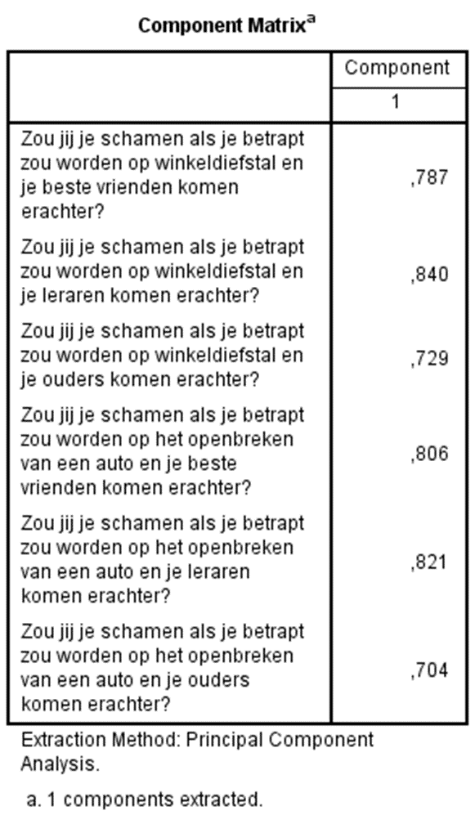
- Interpreteer de tabel in een bijlage. Welke test werd er uitgevoerd en wat is de doelstelling ervan?
welke analyse? PCA denk ik
doelstelling: reduceren variabelen
Het was zo een tabel als hier rechts maar niet exact dezelfde

Meerkeuze: nog mensen 3 keer C? Ik had ook drie keer C! ik ook! ik ook jaa ik ook
- iets van T-test en het was denk ik met die t= en de bovenste t waar varianties hetzelfde bij waren want H0 was varianties verschillen niet van elkaar en p was meer dan 0,05 dus “equal variance assumed nemen”n ik dacht net dat het nulhypothese aanvaarden was? ja aanvaarden en naar de onderste lijn kijken ‘not assumed’ ?
  - H0 was toch: varianties verschillen niet van elkaar en p bij levenes was 0,054 dus p>0,05 dus H0 behouden denk ik? = equal variance assumpted en dat was bovenste? zo één was het ongeveer

LET OP: Bij de Levene’s test gebruik je andere hypotheses dan bij de algemene test. Bij de Levene’s test is H0 altijd, ‘de varianties zijn gelijk’, in tegenstelling tot bij andere testen waarbij H0 altijd een ontkenning inhoudt. In dit geval werd de nulhypothese bij de Levene’s test dus aanvaard (0,054 > 0,05) waardoor je naar de bovenste lijn (met df = 841) over gelijke varianties moest kijken. Nadien moest je kijken naar het significantie van die test en dat was 0,000 < 0,05 dus H0 verwerpen

Een kleine tip of doordenker: als je het ‘groter dan’- teken of ‘kleiner dan’ - teken een kwartslag draait naar links (dus tegen de klok in), dan staat er of een V = verwerpen of een A (zonder streepje int midden) = aanvaarden. Gemakkelijk om te onthouden wat je dan met de nulhypothese moet doen ;) wow super handig merci!!!

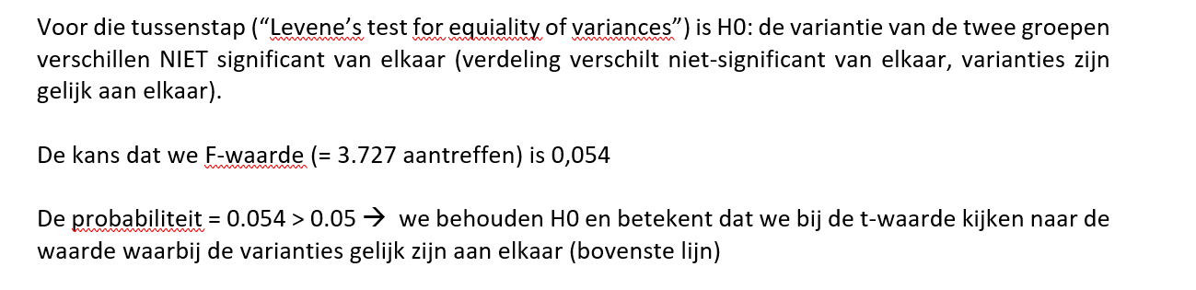
  - denk dat de juiste manier dit is:
    - tussenstap in hoofd: H0 = varianties verschillen niet van elkaar. P is 0,054 bij levenes dus we behouden de nul hypothese : verschillen niet = gelijke varianties = equal = bovenste t
    - antwoord: we verwerpen HO (t= bovenste en p=0,000 dus kleiner dan 0,05)

  - 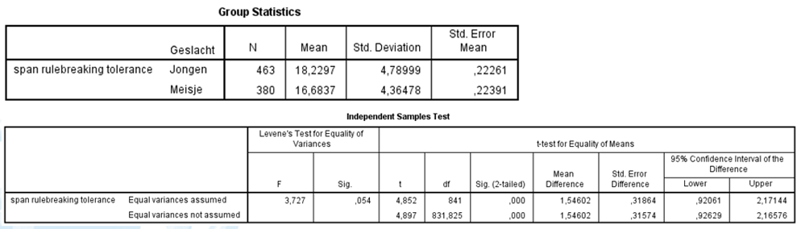
  - Ik had antwoord C had jij de blauwe of roze logica? Blauw want er stond groepen verschillen niet denk ik en niets over varianties? jaa maar je moet toch eerst zelf die tussenstap nemen? Ja maar ik denk dat je die dan in je geheugen moest doen, anders had die wel varianties geschreven? Jaa maar het antwoord was idd H0 verwerpen maar ik bedoel om de juiste t te kiezen die tussenstap was toch H0 behouden en het antwoord was dan: HO verwerpen en met de bovenste T? ja klopt ik heb voor de bovenste t gekozen! okee yes haha ik heb ook verwerpen en naar de bovenste t gekeken dus antwoord C ik ook C
- over pearson en cronbachs en waren beide juist had ik ook Ik ook yup same
- over odds ratio 2,76 en betekenis:
  - correct was denk ik .. vs… en …vs… wallonië groter dan vlaanderen iemand die dit kan bevestigen? ja heb ik ook ik ook
- dan iets me een R tot tweede ging van -1 tot 1 fout want is een kwadraat dus kan niet - zijn en stelling over multicollineariteit met een correlatie van 0.80 → Ik had hier antwoord C denk ik
  - dat van R fout en dat van multi juist? Ja dat was C denk ik?
twee stellingen
  - type 1 fout is ten onrechte verwerpen van nulhypothese → juist? jep had ik ook
  - type 2 fout is ten onrechte aanvaarden van de nulhypothese → juist? jep idd

